

计算机与软件工程学院
上机实验报告

（ 2018/2019学年 第1学期 ）

课程名称 | 云计算技术
课程代码 | 150902029
任课教师 | 刘志才
学生姓名 | 夏正兰 | 年级 | 2016级
学号 | 3120162109128 | 专业 | 信息与计算科学

实验名称 | 实验1：CentOS搭建Ngnix静态网站 |  |  | 实验地点 | 八教
实验类型 |  | 实验学时 | 2 | 实验日期 | 2019．3.7
- 撰写注意：版面格式已设置好（不得更改），填入内容即可。
- 实验目的
1、掌握CentOS 包管理工具yum基本使用方法。
2、理解Linux Service搭建原理；理解Web服务实现原理。
3、了解云主机使用方式。
- 实验内容
- 实验内容
本实验是Linux基础入门教程，从零开始基于 Nginx 搭建一个静态网站服务。过程会涉及到 Nginx 的安装、配置和运行。
实验地址：https://cloud.tencent.com/developer/labs/lab/1000
- 实验步骤简述与实验结果截图（贴图：实验截图；图幅大小适当，不能太大）
- 进入腾讯云，微信扫描登陆，点击开始实验，在CentOS上面直接使用yum来安装Nginx。
使用yum install nginx -y命令安装Nginx:
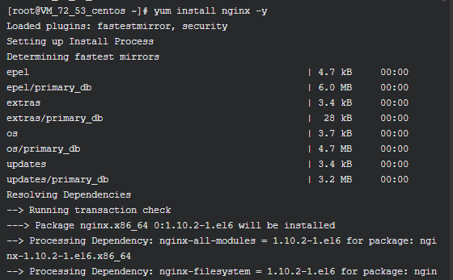
- 配置静态服务器访问路径
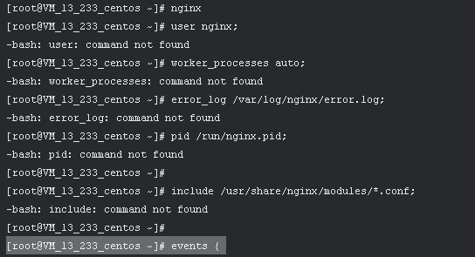
- 在浏览器访问139.199.219.124可以看到 Nginx 的测试页面:
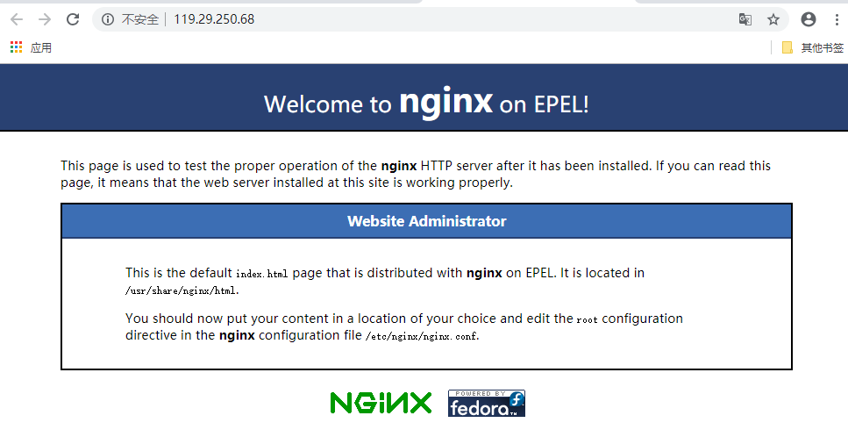
（4）配置静态服务器访问路径
打开 Nginx 的默认配置文件/etc/nginx/nginx.conf，修改 Nginx 配置，将默认的root /usr/share/nginx/html;修改为:root /data/www:
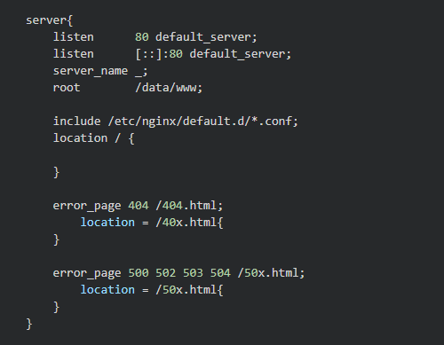
重启 Nginx 让新的配置生效:
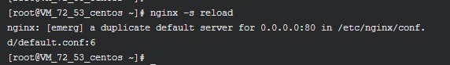
在/data目录下创建www目录:
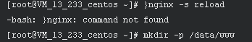
（5）创建第一个静态文件
在/data/www目录下创建我们的第一个静态文件index.html:
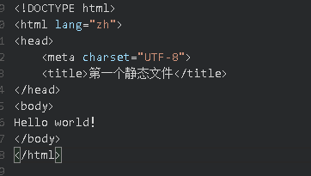

- 实验总结
通过这次学习对云计算有了进一步的了解，基本掌握了Nginx 搭建一个静态网站服务，能基本自己完成这个搭建。但是由于第一次搭建，时间没有掌握好，导致最后没有把图截完就直接退出来了。下次实验一定要抓紧时间，尽快完成。

- 实验环境
实验资源 云服务器
软件环境 CentOS 7.2 64 位
- 提交文档
提交本实验报告（电子版），文件名命名：学号-姓名《实验1：CentOS搭建Ngnix静态网站》.doc
教师将全体学生实验报告刻入一张光盘存档，保证光盘可读。

